Profielwerkstuk 2022

Staatsexamens

(Inzenden vóór 1 april 2022)

Vmbo

Titel van het profielwerkstuk:
Robotisering in de zorg
…………………………………………………………………………….……………...……
…………………………………………………………………………….……………...……

Profielvak(ken) waarop dit profielwerkstuk betrekking heeft:
Economie
- …………………………………………………………………………………………

- …………………………………………………………………………………………

Checklist
 |  | √
1 | Het profielwerkstuk is gemaakt in de Nederlandse taal.
2 | Voorblad profielwerkstuk is gebruikt.
3 | Inhoudsopgave en paginanummering zijn aanwezig.
4 | Inleiding met hoofdvraag en reden waarom het onderwerp gekozen is, is aanwezig.
5 | Hoofdvraag en deelvragen zijn beantwoord.
6 | Bronnen zijn juist vermeld

Gegevens kandidaat:

Voornaam & Achternaam: ………………………………………………………………….

Examen Dienst (ED)-nummer: ………………………………………………………..
Inhoudsopgave

Samenvatting 2
1. Inleiding 3
1.1 Aanleiding 3
1.2 Hoofd- en deelvragen 4
2. Werkwijze 5
2.1 Bronnenonderzoek 5
2.2 Enquête 5
2.3 Interview 5
3. Resultaten 6
3.1 Het gebruik van robots in de zorg 6
3.1.1 Sociale robots 7
3.1.2 Therapeutische robots 7
3.1.3 Software robots 8
3.1.4 Apotheekrobots 8
3.1.5 Robotchirurgie 9
3.2 Het effect van robotisering op patiënten 9
3.3 Het effect van robotisering op zorgprofessionals 11
3.4 Het effect van robotisering op financiën 12
4. Conclusie 13
Bijlage I. Bronnenlijst 14
Bijlage II. Resultaten enquête 17
Bijlage III. Resultaten interview 22

Samenvatting

De gezondheidszorg kent een toenemende zorgvraag en het personeelstekort wordt ook steeds groter. De vraag is of het inzetten van technologie en in het bijzonder robotisering hierin kunnen helpen. De hoofdvraag van dit profielwerkstuk is daarom “Wat zijn de effecten van robotisering in de zorg?”. Hierbij heb ik gekeken naar de effecten op patiënten, zorgprofessionals en de financiën. Om de hoofd- en deelvragen te kunnen beantwoorden, heb ik een bronnenonderzoek, een enquête en een interview uitgevoerd.
Uit het bronnenonderzoek, de enquête en het interview kwam naar voren dat:
- Er al verschillende soorten robots in de zorg voor verschillende doelen worden gebruikt, zoals voor sociale en therapeutische doelen of om het werk voor zorgprofessionals eenvoudiger te maken;
- Robots positieve effecten hebben op patiënten. Patiënten vinden robots die er niet menselijk uit zien betrouwbaarder dan robots die er wel menselijk uit zien;
- Zorgprofessionals door de inzet van robots meer tijd over houden voor interactie met patiënten en het niet verwacht wordt dat zorgprofessionals hun baan gaan verliezen als robots worden ingezet;
- Het gebruik van robots in de zorg leidt tot hogere kosten, maar dat tegelijkertijd de extra waarde van robots opweegt tegen deze extrakosten.

De hypothese dat robotisering positieve effecten heeft op patiënten en zorgprofessionals, maar dat de kosten van de zorg door het gebruik van robots zal toenemen blijkt te kloppen. Uit de resultaten blijkt dat patiënten ervaren dat robots onrust kunnen verminderen of sociale interactie kunnen verbeteren. Ook blijken robots handig te zijn bij emotietraining. Daarnaast kunnen ze complicaties of heropnames voorkomen bij operaties. Patiënten hebben wel een voorkeur voor robots die niet op mensen lijken. Robots zorgen ervoor dat zorgprofessionals ruimte krijgen om het werk te doen waarmee ze meer kunnen betekenen voor de patiënt door saaie, herhaalde en gevaarlijke taken over te nemen. Het gebruik van robots in de zorg leidt wel tot hogere kosten, maar dat weegt op tegen de extra waarde die robots opleveren.

1. Inleiding

1.1 Aanleiding
Ik ben op dit onderwerp gekomen omdat ik een opa heb met een hele uitgebreide medische achtergrond, en er veel over hem wordt gesproken. Ik krijg er zelf veel van mee. Het valt natuurlijk nooit mee om een dierbare te zien die grote medische problemen heeft. Hierdoor praat zijn gezin (waaronder mijn moeder) over mogelijk oplossingen. Aan het begin van het jaar hoorde ik dat ik mijn profielwerkstuk moest schrijven. Op dat moment dacht ik aan iets technisch omdat ik die sector hartstikke interessant vind. Ik heb die week zitten nadenken over dingen in de technische sector. Mijn eerste idee was helikopters in de defensie, maar eenmaal toen ik dit idee had, bedacht ik mij dat hier niet veel informatie over te vinden was. Maar ik had die week een gesprek gehoord over een zorgrobot voor mijn opa, dus daardoor kwam ik toen op het idee van robotisering in de zorg.

In de Volksgezondheid Toekomst Verkenning (2018) wordt aangegeven dat de vraag naar zorg steeds meer toeneemt. Het aantal ouderen zal door de vergrijzing fors toenemen en daarmee het aantal mensen met ouderdomsziekten. Het aantal 65-plussers neemt tussen 2015 en 2040 met 55% toe (van 3,1 naar 4,8 miljoen). Door de toename van het aantal ouderen zijn er in de toekomst ook meer mensen met meerdere chronische aandoeningen tegelijk. Het aantal mensen met meerdere chronische aandoeningen tegelijk neemt tussen 2015 en 2040 toe met 28% (van 4,3 naar 5,5 miljoen). De verwachting is dat de uitgaven aan ouderenzorg tussen 2015 en 2040 toenemen met 157% (van 17 naar 43 miljard euro). Hierdoor neemt de druk op het gehele zorgsysteem toe.
De gezondheidszorg kent nu al een fors personeelstekort. Het personeelstekort in de zorg zal in 2022 oplopen tot 80.000 banen (Raad voor Volksgezondheid en Samenleving, 2020). In de toekomst zullen er 2 miljoen zorgverleners nodig zijn als gevolg van de krimpende beroepsbevolking en de stijgende zorgvraag. Waar nu een op de zeven mensen in de zorg werkt, is dat er in 2040 een op de vier bij gelijkblijvend beleid (Sociaal Economische Raad, 2020).
Hoe lossen we dit probleem van een toenemende zorgvraag en een groter wordend personeelstekort op? Zou het inzetten van technologie en in het bijzonder robotisering hierin kunnen helpen? De ontwikkelingen in de technologie gaan namelijk erg snel en de gezondheidszorg staat niet bekend om het feit dat ze vooroplopen met het gebruik van technologie. Het inzetten van meer technologie zou dus een kans kunnen zijn voor de gezondheidszorg. Maar heeft de inzet van robots in de zorg alleen positieve effecten of zijn er ook negatieve effecten? Hoe vinden patiënten het als er robots worden ingezet? Ervaren zorgprofessionals dat door robots werk uit handen wordt genomen? En wat kost de inzet van robots in de zorg? Deze vragen zijn de aanleiding voor dit profielwerkstuk.

1.2 Hoofd- en deelvragen
In de vorige paragraaf is beschreven dat er, onder andere door de vergrijzing, steeds meer vraag is naar zorg en het huidige tekort aan zorgprofessionals daardoor nog verder gaat toenemen. De inzet van robots in de zorg kan helpen om het tekort aan zorgprofessionals te verminderen. In dit profielwerkstuk wordt onderzocht of deze aanname klopt door te kijken naar wat het effect van robotisering is. De hoofdvraag van dit profielwerkstuk is daarom: “Wat zijn de effecten van robotisering in de zorg?”

Robotisering betekent dat een toenemende hoeveelheid taken, die eerst door mensen werden uitgevoerd, door machines worden uitgevoerd. De kernfunctie van robots is het automatiseren van fysiek werk en de intelligente interactie met de omgeving. Een robot is een apparaat met (a) sensoren om (iets van) de omgeving waar te nemen, (b) computeralgoritmen om beslissingen te nemen aan de hand van de sensorgegevens, en (c) motoren om iets mechanisch in beweging te zetten. Robots worden ingezet ter vermaak of om (het menselijk handelen) te ondersteunen, de werklast te verminderen en/of betere prestaties te behalen in verschillende taken (Volksgezondheid Toekomst Verkenning, 2018).

Om de effecten van robotisering in de zorg te onderzoeken zal eerst worden gekeken naar waar robots in de zorg voor worden gebruikt en vervolgens naar wat het effect is van het gebruik van zorgrobots op patiënten, zorgprofessionals en financiën. De hieruit voortkomende deelvragen zijn:

- Waarvoor worden robots in de zorg gebruikt?
- Wat is het effect van robotisering in de zorg op patiënten? Hierbij zal gekeken worden naar de ervaring van patiënten. Onder patiëntervaring worden alle interacties verstaan die een patiënt heeft met de zorg en hoe hij die ervaart.
- Wat is het effect van robotisering in de zorg op zorgprofessionals? Hierbij zal gekeken worden naar de werkbelasting en de arbeidsproductiviteit van zorgprofessionals. Onder arbeidsproductiviteit wordt verstaan de gemiddelde productie van een werknemer in een bepaalde tijdsperiode.
- Wat is het effect van robotisering in de zorg op de financiën? Hierbij zal gekeken worden naar de kosteneffectiviteit. Onder kosteneffectiviteit wordt de verhouding verstaan tussen de extra kosten en de extra waarde van een zorginterventie.

De hypothese van dit profielwerkstuk is dat robotisering positieve effecten heeft op patiënten en zorgprofessionals, maar dat de kosten van de zorg door het gebruik van robots zal toenemen.

2. Werkwijze

In hoofdstuk 1 zijn de aanleiding en de hoofd- en deelvragen beschreven. In dit hoofdstuk zal de werkwijze van het onderzoek worden toegelicht.

Er is met behulp van een bronnenonderzoek en een interview informatie verzameld om de hoofd- en deelvragen te kunnen beantwoorden. Daarnaast is er een enquête uitgevoerd specifiek gericht op de deelvraag wat het effect van robotisering is op patiënten. Het bronnenonderzoek, de enquête en het interview worden hieronder beschreven.

2.1 Bronnenonderzoek
Het bronnenonderzoek heeft plaatsgevonden door systematisch te zoeken naar informatie op internet via de zoekmachine van Google met combinaties van de zoektermen robotisering, robots, zorg, patiënten, zorgprofessionals, kosten en kosteneffectiviteit en in Pubmed met combinaties van de zoektermen robotics, robots, healthcare, patients, healthcare professionals, costs en cost-effectiveness. Pubmed is een Engelstalige database voor biomedische tijdschriftartikelen. Daarnaast is een documentaire over de robot evolutie bekeken (NTR, 2021) en een podcast over technologie in de zorg beluisterd (De Groot, 2021).

2.2 Enquête
De enquête is gestuurd naar een brede populatie (van pubers tot bejaarden). Ik heb hiervoor gekozen aangezien de zorg per leeftijdsgroep vaak heel erg verschilt. Er zijn in totaal 31 mensen (10 mannen en 21 vrouwen) benaderd om de enquête in te vullen, en zij hebben deze allemaal ingevuld. De leeftijd varieert van 14 tot 78 jaar.
De enquête is afgenomen met gebruik van google formulieren, waarin de antwoorden automatisch doorgestuurd werden naar een google spreadsheet. In bijlage II zijn de uitkomsten van de enquête weergegeven.

2.3 Interview
Op 15 maart heeft een semigestructureerd interview plaatsgevonden met de heer ……. Een semigestructureerd interview betekent dat een deel van de gestelde vragen vooraf door de interviewer zijn bepaald. Tijdens het interview is doorgevraagd op de antwoorden van de geïnterviewde. De deelvragen uit paragraaf 1.2 zijn leidend geweest voor het interview. In bijlage III is het gespreksverslag van het interview weergegeven.

In hoofdstuk 3 zullen de resultaten worden weergegeven van het bronnenonderzoek, interview en de enquête.

3. Resultaten
In hoofdstuk 2 is de werkwijze beschreven van het onderzoek van dit profielwerkstuk. In dit hoofdstuk zullen de resultaten worden weergegeven.

3.1 Het gebruik van robots in de zorg
In de maakindustrie speelt robotisering al lang een rol. In het begin werd er van ‘automatisering’ in plaats van robotisering gesproken. Betrekkelijk nieuw is de opkomst van mobiele robots buiten de fabriek. Denk aan grasmaai- en stofzuigrobots en killer-drones in oorlogssituaties. De verwachting is dat robots steeds meer taken van ons kunnen en gaan overnemen. Zelfrijdende auto’s zijn ook te beschouwen als robots. In de zorg worden bijvoorbeeld operatierobots gebruikt. Een chirurg hanteert dan niet zelf het mes, maar stuurt een robot aan, die de operatie met grote precisie uitvoert (Volksgezondheid Toekomst Verkenning, 2018).

In de Volksgezondheid Toekomst Verkenning (2018) wordt aangegeven dat voornamelijk bij Algemene Dagelijkse Levensverrichtingen (ADL) zorgrobots in de toekomst hulp zouden kunnen bieden. Dit zijn essentiële handelingen die ieder mens doet, zoals opstaan, eten en naar bed gaan. Ouderen en mensen met een beperking kunnen vaak niet alle ADL zelfstandig uitvoeren. De potentiële extra waarde van zorgrobots schuilt in een grotere zelfstandigheid en privacy van de mensen die worden geholpen. Ook worden zorgverleners meer ontlast waardoor zij meer tijd krijgen voor moeilijkere zorgtaken en voor persoonlijk contact. De zorgrobot kan nog veel dingen niet, zoals persoonlijke verzorging en verpleegkundige handelingen. En het bewijs dat robots de veiligheid van patiënten vergroten is nog niet geleverd. Toch is men hoopvol dat de bijdrage van robots groter wordt (Went et al, 2015).

In de zorg worden momenteel verschillende soorten robots gebruikt:
- Sociale robots;
- Therapeutische robots;
- Software robots;
- Apotheek robots;
- Robotchirurgie.

3.1.1 Sociale robots
De meest gebruikte robots in de zorg zijn sociale robots. Een sociale robot is een robot die met gebruikmaking van technologieën zoals spraakherkenning, gezichtsherkenning en emotieherkenning bepaalde niet-fysieke taken kan uitvoeren. Er zijn sociale robots voor ouderen met dementie, kinderen met een fysieke beperking en mensen met autisme. Voorbeelden zijn Maatje en Tessa. Maatje is een robot met een menselijke vorm en wordt vaak ingezet om bewoners te activeren en te vermaken.
Afbeelding 1. Robot Maatje
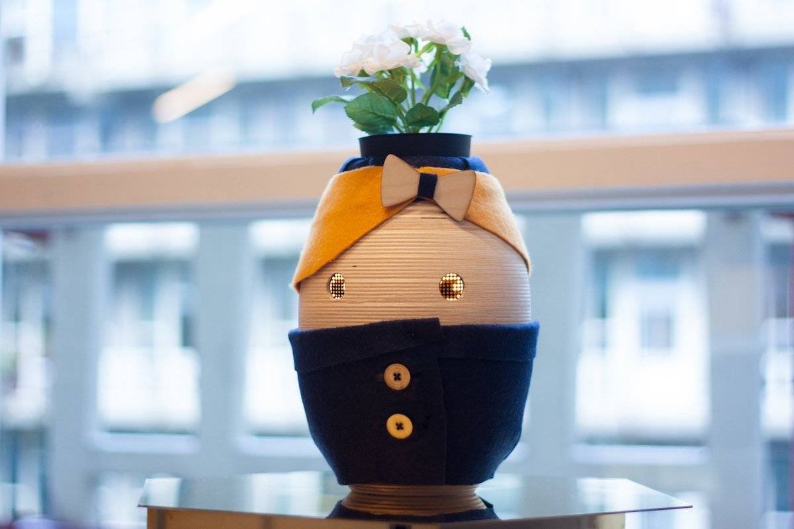
Tessa is een sociale robot die cliënten helpt om structuur in het dagelijks leven aan te brengen. Ze herinnert cliënten aan kleine taken en geplande afspraken. Tessa vertelt hoe de agenda eruitziet en doet suggesties voor activiteiten zoals koffiedrinken. Tessa kan ook persoonlijke muziek afspelen. De kosten van sociale robots zijn relatief laag. De leasekosten van robot Tessa kost zijn circa €400,- per jaar en de aanschafkosten van robot Maatje circa €700,-.
Afbeelding 2. Robot Tessa

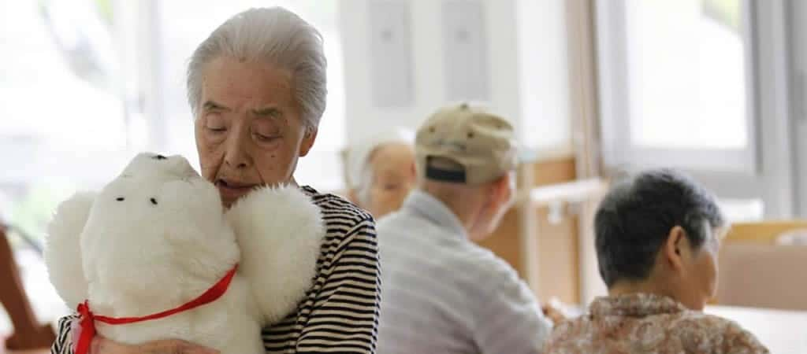
3.1.2 Therapeutische robots
Robots worden ook ingezet voor therapeutische doeleinden. Zo wordt robot Paro ingezet bij mensen met dementie, mensen met een verstandelijke en/of meervoudige handicap en kinderen met een autismespectrumstoornis om onrust te voorkomen of te verminderen. Paro is een zeehond robot en door de sensoren onder zijn vacht reageert hij op geluid, aanraking of beweging.
Afbeelding 3. Robot Paro

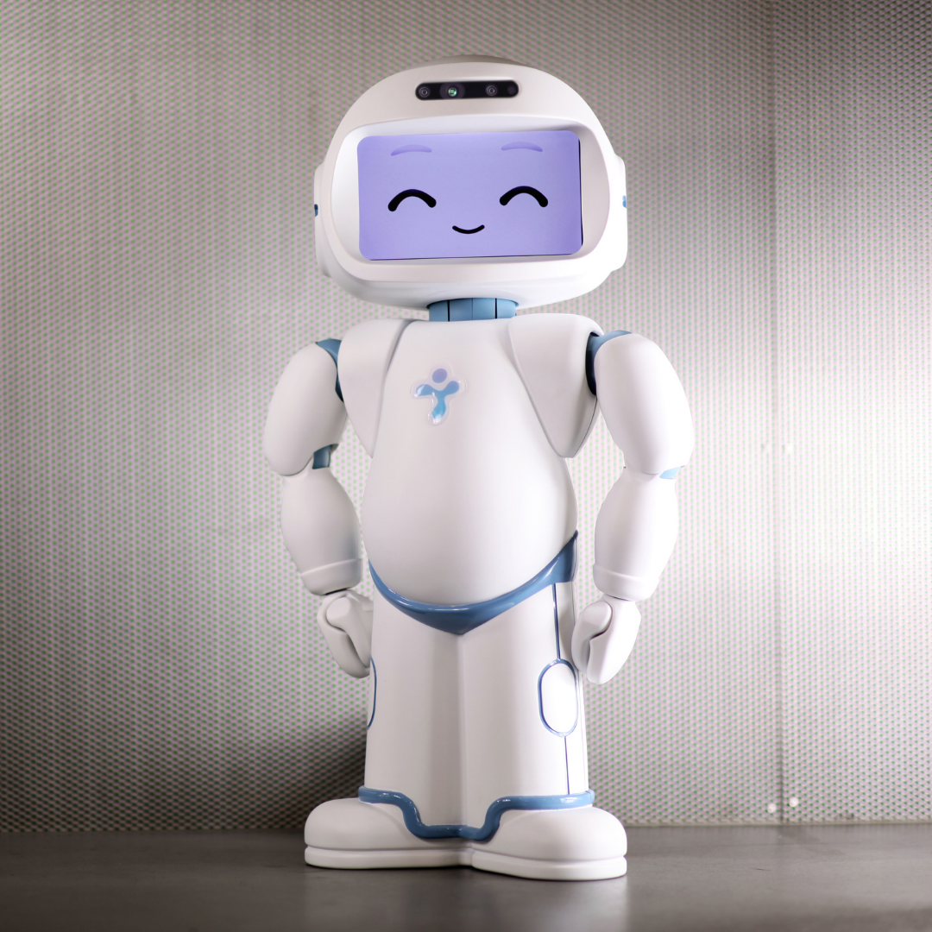
De QTrobot wordt gebruikt om kinderen met een autismespectrumstoornis sociale vaardigheden bij te brengen. De kinderen blijken minder angstig om met de robot om te gaan dan met mensen en de robot is in staat steeds weer dezelfde voorspelbare respons te geven zonder gefrustreerd te raken. QTrobot kan zien, horen en spreken dankzij een RealSense 3D-camera, een gevoelige microfoon en krachtige luidsprekers. QTrobot is in staat om een breed scala aan emoties over te brengen met duidelijke visuele signalen, wat het voor iemand met autisme makkelijker maakt om te herkennen. De aanschafkosten van therapeutische robots zijn hoger dan sociale robots namelijk circa €6.000,- voor robot Paro en circa €3.500,- voor QTrobot.
Afbeelding 4. QTrobot

3.1.3 Software robots
Een heel andere soort robot is de software robot. Software robots kunnen op een eenvoudige manier het administratieve aspect van zowel de zorg als de ondersteunende processen automatiseren. Dit heet robotic process automation. Een voorbeeld is het automatisch synchroniseren van data tussen meerdere systemen om dubbel werk van zorgprofessionals te voorkomen bij maaltijdverstrekking of medicatieregistratie. Een ander voorbeeld is het feilloos vinden van belangrijke gegevens (labresultaten, medicatievoorschriften) en die automatisch verwerken in ziekenhuissystemen. Een laatste voorbeeld is het controleren en invoeren van medische gegevens (zoals bloeddruk, hartslag). De kosten voor het ontwikkelen van software robots lopen erg uiteen en hangen samen met de complexiteit van het proces dat geautomatiseerd moet worden.

3.1.4 Apotheekrobots
Robots worden in apotheken bijvoorbeeld ingezet voor het klaarmaken van medicatie (bijvoorbeeld infuuspompen) waar dat eerst handmatig gebeurde. Een voorbeeld is de Kiro Griffols robot. Ook worden robots in de apotheek gebruikt voor opslag en uitgifte. Een voorbeeld hiervan is de robot van BD Rowa. Beide robots zorgen ervoor dat handelingen die voorheen door apothekers of apothekersassistenten werden uitgevoerd nu geautomatiseerd plaatsvinden. De aanschafkosten van eenvoudige apothekers robots zijn circa €55.000,- en nemen toe naarmate de robot omvangrijker of complexer is.
Afbeelding 5. Griffolsrobot

3.1.5 Robotchirurgie
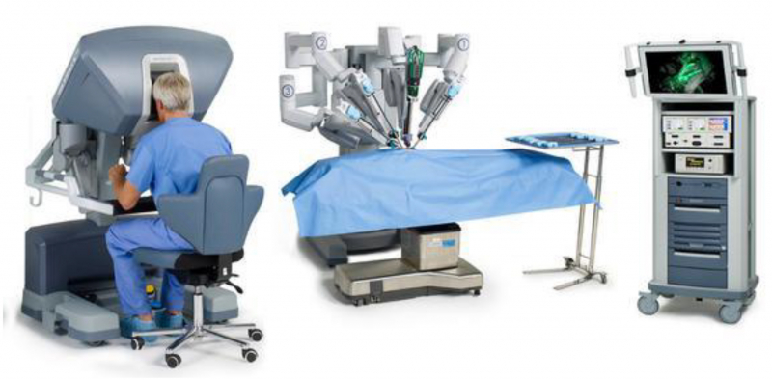
Bij een robotoperatie opereert de arts met een robot. Via kleine sneetjes worden de instrumenten en een kleine camera naar binnen gebracht. De instrumenten zitten vast aan soepele robotarmen die door de arts op afstand worden bestuurd. Deze robotarmen doen de bewegingen van de arts na en bewegen heel precies. De videobeelden worden heel sterk uitvergroot waardoor de arts heel goed ziet wat hij doet. Verder beweegt de robot heel soepel en trilt niet waardoor de operatie heel precies kan worden uitgevoerd zonder dat weefsel als zenuwen en bloedvaten worden geraakt. Een voorbeeld is de Da Vinci XI-robot. De kosten hiervan zijn €1,8 miljoen,-.
Afbeelding 6. Da Vinci XI-robot

Samengevat kan gesteld worden dat er al verschillende soorten robots in de zorg voor verschillende doelen worden gebruikt, zoals voor sociale en therapeutische doelen of om het werk voor zorgprofessionals eenvoudiger te maken.

3.2 Het effect van robotisering op patiënten
Uit onderzoek blijkt dat sociale en therapeutische robots positieve effecten hebben op patiënten. Sociale robots kunnen onrust verminderen of sociale interactie bevorderen bij ouderen met dementie (Broekens et al, 2009; Ong et al, 2021). Sociale robots hebben geen effect hebben op het verminderen van depressie of angst, het verbeteren van het denkvermogen of de kwaliteit van leven (Ong et al, 2021).Ook bij emotie-training voor kinderen met autisme hebben robots een positief effect. Robots zijn heel voorspelbaar, waardoor een robot een fijne en betrouwbare interactiepartner is (Pontier, 2012).

In een onderzoek naar het gebruik van robots in chirurgie voor oncologische patiënten kwam als voordeel naar voren dat er minder bloedverlies en minder complicaties optreden en er een korter ziekenhuisverblijf is vergeleken met reguliere operaties (Tapper et al, 2014; Cao et al, 2019). Ook uit het interview blijkt dat deze effecten bij robotchirurgie bij het Radboudumc gezien worden.

Onderzoek toont aan dat als het om robots gaat, meer dan de helft van de respondenten (52%) aangeeft dat ze niet willen dat robots eruitzien, en zich gedragen, als mensen. Minder dan een derde (29%) zei dat ze geen probleem zouden hebben met een robot met een menselijk uiterlijk en gedrag. “De meeste mensen staan ​​open voor robots en kunstmatige intelligentie, maar ze zijn tegen robots met menselijke eigenschappen. We weten dat interactie met machines een groot voordeel kan zijn. Maar door onze groeiende afhankelijkheid van technologie kunnen we ook een deel van onze autonomie verliezen. Als niet iedereen gelijke toegang tot technologie heeft, lopen we het risico een ongelijke samenleving op te bouwen”, zegt Philip Brey, hoogleraar wetenschapsfilosofie en coördinator van het SIENNA-project (University of Twente, 2020).

Uit de enquête komt naar voren dat:
- 29% van de ondervraagden bekend is met robottechnologie;
- 32% comfortabel is bij het idee dat robots hen later kunnen helpen;
- 61% liever een verzorg(st)er heeft dan een robot;
- 55% wel enige invloed wil hebben op robots.

Over welke taken een robot kan vervullen zeggen de ondervraagden er een beetje of veel behoefte aan te hebben:

- Het detecteren van rusteloosheid of sparteling en vervolgens hulp roepen (61%);
- Het detecteren van pijn en vervolgens roepen om hulp (61%);
- Het meten van vitale waardes van het lichaam zoals bloeddruk, temperatuur, etc. (58%);
- Medisch advies geven door naar de symptomen van de patiënt te kijken (52%).

Uit de enquête kwam vooral naar voren dat ook de ondervraagden veel positieve effecten zien van de inzet van robots, maar dat ze nog wel onzeker zijn over wat er in de toekomst zal kunnen gebeuren. Ook uit het interview komt naar voren dat patiënten in het Radboudumc positieve effecten zien (zoals minder complicaties en heropnames), maar het wel spannend vinden om door een robot geopereerd te worden.

‘Vooral voor mensen van 80 jaar en ouder is de komst van de robot essentieel’, zegt Karina Kuperus van adviesbureau KPMG Health. Kuperus: ‘De robots zijn met name in staat ouderen te ondersteunen bij huishoudelijke taken, te helpen bij het ondernemen van eigen activiteiten, bij te dragen aan sociale interactie en een belangrijke rol te spelen bij het verzamelen, analyseren en verspreiden van medische data. De inzet van de zorgrobot leidt weliswaar mogelijk tot minder fysieke contacten, maar daar komt een grotere zelfstandigheid voor in de plaats. Dit gaat gepaard met meer gevoel van eigenwaarde en kwaliteit van leven. Deze voordelen lijken belangrijker dan de vaak repeterende, kwalitatief magere contacten die de robot veelal zal vervangen’ (Van den Elzen, 2017).

De inzet van robots binnen en buiten de zorgsector kan een positieve impact hebben op de volksgezondheid, zoals door nauwkeuriger uitgevoerde handelingen, fysiek zwaar of potentieel gevaarlijk werk, kan worden opgelost of minder verkeersdoden dankzij de inzet van zelfrijdende voertuigen. Deze positieve effecten zijn nog niet duidelijk aangetoond.
Er zijn ook negatieve effecten en risico's verbonden aan het gebruik van robots. Het behouden van een goede balans tussen robotzorg en menselijke aanraking is een belangrijk aandachtspunt voor toekomstige zorg. De groeiende afhankelijkheid van elektriciteit en technologie maakt de samenleving kwetsbaar. Met toenemende robotica wordt de vraag welke taken we willen uitbesteden aan mensen en welke we willen overdragen aan robots steeds relevanter.
Samengevat kan gesteld worden dat robots positieve effecten hebben op patiënten. En dat patiënten robots betrouwbaarder vinden als een robot er niet als een mens uit ziet, dan dat de robot er wel als een mens uit ziet.

3.3 Het effect van robotisering op zorgprofessionals
Robots kunnen taken van zorgprofessionals in de zorg overnemen. “Het geeft hen de ruimte het werk te doen waarmee ze meer kunnen betekenen voor de patiënt. Laat robots de saaie, herhaalde en gevaarlijke taken overnemen en laat de zorgprofessional de menselijke dingen doen”, zegt Vanessa Evers, hoogleraar robotica aan de Universiteit Twente in een artikel in Zorgvisie (Van Dorresteijn, 2014).
Uit onderzoek naar het effect van robots in ziekenhuizen blijkt dat patiënten vinden dat zorgprofessionals, die ondersteund worden door een robot, betere zorg leveren dan degenen die niet ondersteund worden door een robot omdat zij door het uitbesteden van de administratieve taken hun handen vrij hebben om meer zorg te leveren die relevant is voor de patiënt (Radboudumc.nl, 2020).
Uit het interview blijkt dat zorgprofessionals die ondersteund worden door robots (zoals op de apotheek) meer ruimte krijgen door robotica. De robot haalt automatisch de medicijnen uit de opslag of doet de bereiding van medicijnen. Ook blijkt dat veel afdelingen nog geen robots inzetten en het werk dus nog niet wordt overgenomen.

Het gebruik van robots in de zorg zal er niet toe leiden dat zorgprofessionals straks overbodig worden. Door de inzet van robots zullen zorgprofessionals meer tijd overhouden voor de echte menselijke zorg en het sociaal contact met de ouderen (EOS Wetenschap, 2020). Uit het interview blijkt dat ze in het ziekenhuis ook niet bang zijn dat zorgprofessionals hun banen gaan verliezen aangezien ze in de zorg een groot personeelstekort hebben en zij op andere plekken in de zorg kunnen worden ingezet.

KPMG heeft berekend dat in 2040 rond de 180 miljoen uur aan zorg voor 80-plussers nodig is. Als we rekening houden met het feit dat er steeds minder mensen werkzaam zullen zijn in de zorg, zal Nederland maar 80 miljoen uur aan de zorg kan bieden. Het tekort van 100 miljoen uur staat gelijk aan de zorg voor ruim 300.000 80-plussers. Als er geen maatregelen worden genomen is voor deze 300.000 80-plussers geen zorg beschikbaar, terwijl in deze tijd van hun leven dat het meest belangrijk is. KPMG geeft aan dat met de inzet van zorgrobotica deze zorg toch kan worden gegeven. (KMPG, 2017)
Samengevat kan gesteld worden dat zorgprofessionals door de inzet van robots meer tijd over houden voor interactie met patiënten en het niet verwacht wordt dat zorgprofessionals hun baan gaan verliezen als robots worden ingezet.

3.4 Het effect van robotisering op financiën
Om een uitspraak te kunnen doen over het effect van robotisering op de financiën wordt gekeken naar de kosteneffectiviteit. De kosteneffectiviteit zegt iets over de verhouding tussen de extra kosten en de extra waarde van een behandeling.
Helaas is er nog maar beperkte kennis over de kosteneffectiviteit van robotisering in de zorg omdat er nog maar beperkt onderzoek naar is gedaan. Er is vooral onderzoek gedaan naar de kosteneffectiviteit van robotchirurgie. Uit deze onderzoeken komt naar voren dat de kosten toenemen bij de toepassing van robotchirurgie vergeleken met reguliere chirurgie (Kristensen et al, 2017; Tapper et al, 2014; Dobbs et al, 2017). In een onderzoek naar robotchirurgie bij kankerpatiënten wordt vermeld dat de kosten 1,5-3 keer hoger zijn dan bij reguliere operaties. In een onderzoek naar robotchirurgie bij totale knieoperaties werd gevonden dat robotchirurgie kosteneffectiever is dan reguliere chirurgie bij een omvang van 253 operaties per jaar (Vermue et al, 2021). Dit lijkt erop dat robotchirurgie goedkoper wordt ten opzichte van reguliere operaties naarmate er meer wordt geopereerd. De verwachting is dat toekomstige ontwikkelingen leiden tot meer competitie in de markt waardoor de kosten van robotchirurgie zullen dalen.

Ook komt uit het interview naar voren dat de kosten van de zorg toenemen door het gebruik van robotchirurgie of robots bij de apotheek. Bij robotchirurgie is nog steeds een chirurg nodig, dus bespaart het geen kosten van personeel. Bij de apotheek zorgt het er wel voor dat er minder personeel nodig is waardoor kosten bespaard kunnen worden.

Hoewel er geen onderzoek is gedaan naar de kosteneffectiviteit van andere vormen van robotisering in de zorg kan er wel een uitspraak over worden gedaan.
De kosten van sociale robots zijn namelijk erg laag en die van therapeutische robots relatief laag, waardoor het aannemelijk is dat de extra waarde die deze robots met zich meebrengen voor patiënten en zorgprofessionals opweegt tegen de extra kosten.
De kosten van apotheekrobots zijn hoog, maar aangezien er steeds meer robots in apotheken worden geplaatst, lijkt het erop dat ook hier de extra waarde opweegt tegen de extra kosten.

Samengevat kan gesteld worden dat het gebruik van robots in de zorg leidt tot hogere kosten, maar dat tegelijkertijd de extra waarde van robots opweegt tegen deze extrakosten.

In dit hoofdstuk zijn de resultaten van het literatuuronderzoek en het interview weergegeven. In hoofdstuk 4 zal een conclusie naar aanleiding van de resultaten worden gepresenteerd.

4. Conclusie
In hoofdstuk 3 zijn de resultaten beschreven van het onderzoek van dit profielwerkstuk. In dit hoofdstuk zal de conclusie worden weergegeven.

Uit de resultaten van het bronnenonderzoek, de enquête en het interview kwam naar voren dat:
- Er al verschillende soorten robots in de zorg voor verschillende doelen worden gebruikt, zoals voor sociale en therapeutische doelen of om het werk voor zorgprofessionals eenvoudiger te maken;
- Robots positieve effecten hebben op patiënten en patiënten robots betrouwbaarder vinden als een robot er niet als een mens uit ziet, dan dat de robot er wel als een mens uit ziet;
- Zorgprofessionals door de inzet van robots meer tijd over houden voor interactie met patiënten en het niet verwacht wordt dat zorgprofessionals hun baan gaan verliezen als robots worden ingezet;
- Het gebruik van robots in de zorg leidt tot hogere kosten, maar dat tegelijkertijd de extra waarde van robots opweegt tegen deze extra kosten.

De hoofdvraag van dit profielwerkstuk is “Wat zijn de effecten van robotisering in de zorg?”. Hierbij is gekeken naar de effecten op patiënten, zorgprofessionals en de financiën. De hypothese was dat robotisering positieve effecten heeft op patiënten en zorgprofessionals, maar dat de kosten van de zorg door het gebruik van robots zal toenemen. Uit de resultaten blijkt deze hypothese te kloppen. Patiënten ervaren dat robots onrust kunnen verminderen of sociale interactie kunnen verbeteren, handig zijn bij emotietraining en complicaties of heropnames kunnen voorkomen bij operaties. Patiënten hebben wel een voorkeur voor robots die niet op mensen lijken. Robots zorgen ervoor dat zorgprofessionals ruimte krijgen om het werk te doen waarmee ze meer kunnen betekenen voor de patiënt door saaie, herhaalde en gevaarlijke taken over te nemen. Het gebruik van robots in de zorg leidt wel tot hogere kosten, maar dat weegt op tegen de extra waarde die robots opleveren.

Bijlage I. Bronnenlijst

 | Soort bron | Overige gegevens
1 | Rapport | Volksgezondheid Toekomst Verkenning (2018) geraadpleegd op 13 februari 2022, op: https://www.vtv2018.nl
2 | Rapport | Raad voor Volksgezondheid en Samenleving (2020) Applaus is niet genoeg: anders waarderen en erkennen van zorgverleners, geraadpleegd op 20 februari 2022, op: https://www.raadrvs.nl/documenten/publicaties/2020/11/10/applaus-is-niet-genoeg
3 | Rapport | Sociaal Economische Raad (2020) Zorg voor de toekomst: over de toekomstbestendigheid van de zorg, geraadpleegd op 20 februari 2022, op: https://www.ser.nl/nl/Publicaties/zorg-voor-de-toekomst
4 | Documentaire | NTR, De Kennis van Nu special: De Robot Evolutie. Uitgezonden op donderdag 23 september 2021 op NPO2.
4 | Podcast | De Groot, M. (Host). (2021, 4 november). Technologie in de zorg (Nr. 7) [Podcastaflevering]. In NEMO Kennislink. NEMO. Geraadpleegd op 23 februari 2021, op: https://www.nemokennislink.nl/publicaties/vijf-digitale-technieken-die-de-zorg-ontlasten/
5 | Rapport | Went, Kremer, Knottnerus. De robot de baas. De toekomst van werk in het tweede machinetijdperk (WRR-Verkenning nr. 31, 2015)
6 | Onderzoeks-artikel | Broekens, Heerink, Rosendal. Assistive social robots in elderly care: a review. Gerontechnology 2009; 8(2):94-103
7 | Onderzoeks-artikel | Ong, Y.C., Tang, A., Tam, W. (2021) Effectiveness of robot therapy in the management of behavioural and psychological symptoms for individuals with dementia: a systematic review and meta-analysis. Journal of Psychiatric Research 140, 381-394.
8 | Website | Pontier (2012), Zorgrobots, maar geen botte zorg, geraadpleegd op 13 februari 2022, op: https://www.socialevraagstukken.nl/zorgrobots-maar-geen-botte-zorg
9 | Onderzoeks-artikel | Tapper, A., Hannola, M., Zeitlin, R., Isojärvi, J., Sintonen, H., Ikonen, T.S. (2014) A systematic review and cost analysis of robot-assisted hysterectomy in malignant and benign conditions. European journal of obstetrics & gynecology and reproductive biology 177, 1-10.
10 | Onderzoeks-artikel | Coa, C., Indraratna, P.,Doyle, M.,Tian, D.H., Liou, K., Munkhol-Larsen, S., Uys, C., Virk, S. (2019) A systemic review on robotic coronary artery bypass graft surgery. Annals of Cardiothoracic Surgery 5(6), 530-543
11 | Website | University of Twente (2020), Mensen geven voorkeur aan robots die er anders uitzien dan zijzelf, geraadpleegd op 13 februari 2022, op: https://www.utwente.nl/nieuws/2020/10/817417/mensen-geven-voorkeur-aan-robots-die-er-anders-uitzien-dan-zijzelf
12 | Website | Van den Elzen (2017), KPMG ziet grote maatschappelijke voordelen van zorgrobot, Zorgvisie, geraadpleegd op 13 februari 2022, op: https://www.zorgvisie.nl/kpmg-ziet-grote-maatschappelijke-voordelen-van-zorgrobot/
13 | Website | Van Dorresteijn (2014), Robot geeft zorgverlener ruimte, Zorgvisie, geraadpleegd op 13 februari 2022, op: https://www.zorgvisie.nl/robot-geeft-zorgverlener-ruimte-1625651w/
14 | Website | Radboudumc.nl (2020), Sociale robots lijken een waardevolle aanvulling voor de kliniek: De robots kunnen administratieve taken overnemen, geraadpleegd op 13 februari 2022, op: https://www.radboudumc.nl/nieuws/2020/sociale-robots-lijken-een-waardevolle-aanvulling-voor-de-kliniek
15 | Website | EOS Wetenschap (2020), Kunnen robots het werk van zorgverleners verlichten? geraadpleegd op 13 februari 2022, op: https://www.eoswetenschap.eu/technologie/kunnen-zorgrobots-het-werk-van-zorgverleners-verlichten
16 | Website | KPMG (2017), Inzet zorgrobot heeft grote maatschappelijke voordelen, geraadpleegd op 20 februari 2022, op: https://zorgkrant.nl/wetenschap-en-onderwijs/7736-kpmg-inzet-zorgrobot-heeft-grote-maatschappelijke-voordelen#:~:text=Uit%20onze%20berekeningen%20blijkt%20dat,aan%20zorg%20kan%20worden%20geboden
17 | Artikel | Kristensen, S.E., Mosgaard, B.J., Rosendahl, M., Dalsgaard, T., Bjørn, S.F., Frøding, L.P., Kehlet, H., Høgdall, C.K., Lajer, H. (2017) Robot-assisted surgery in gynecological oncology: current status and controversies on patient benefits, cost and surgeon conditions - a systematic review. Acta obstetria et gynecologica Scandinavia 96(3), 274-285.
18 | Onderzoeks-artikel | Dobbs, R.W., Magnan, B.P., Abhyankar, N., Hemal, A.K., Challacombe, B., Hu, J., Dasgupta, P., Porpiglia, F., Crivellaro, S. (2017) Cost effectiveness and robot-assisted urologic surgery: does it make dollars and sense? Minerva urology and nefrology 69, 313-323.
19 | Onderzoeks-artikel | Vermue, H., Tack, P., Gryson, T., Victor, J. (2021) can robot-assisted total knee arthroplasty be a cost-effective procedure? A Markov decision analysis. Knee 29, 345-352.

Bijlage II. Resultaten enquête
Bij de volgende vragen kruist u aan wat u denkt dat het beste
Van toepassing is. De volgende cijfers komen overeen met het
Volgende:
- 1 = Absoluut niet waar
- 2 = Niet waar
- 3 = Neutraal/Geen mening
- 4 = Waar
- 5 = Absoluut waar

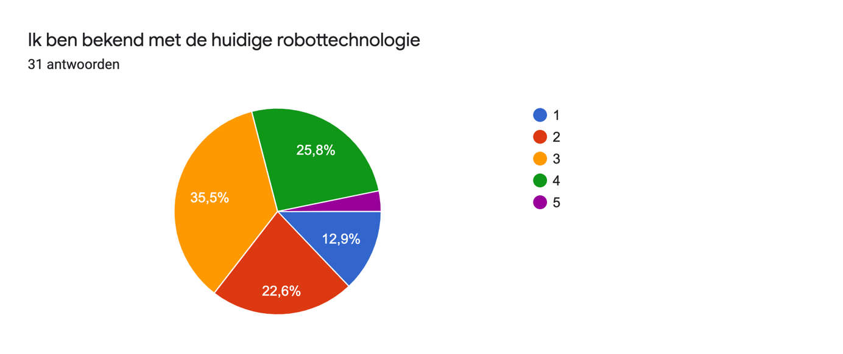
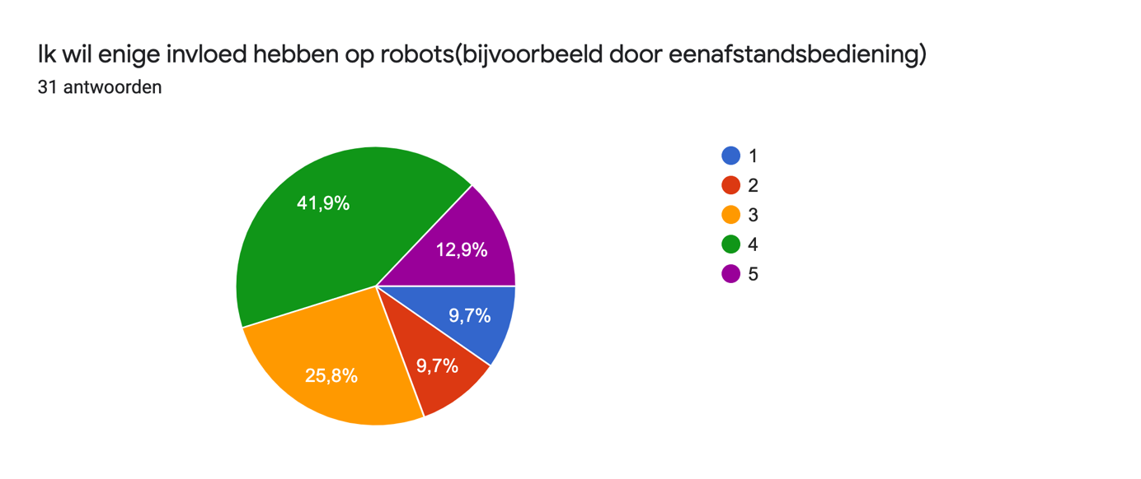
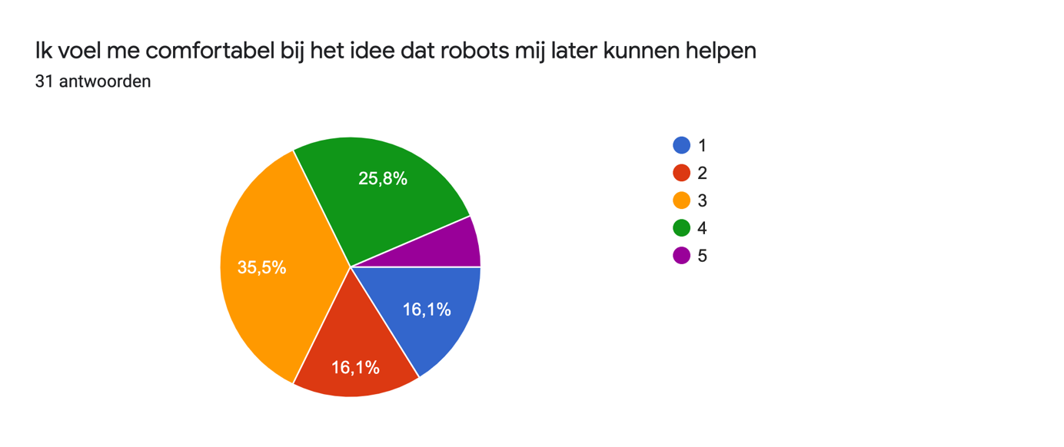
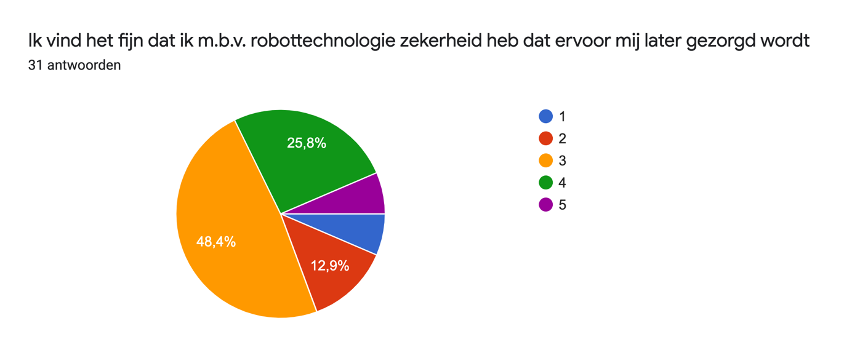
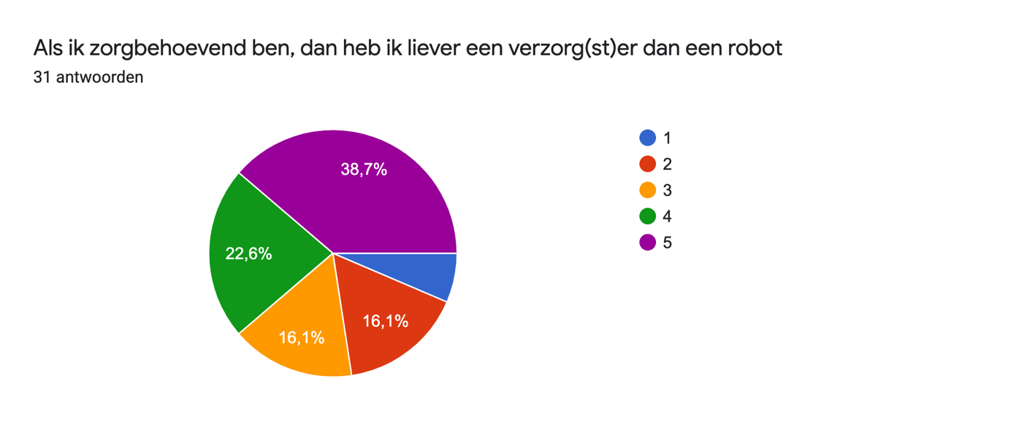

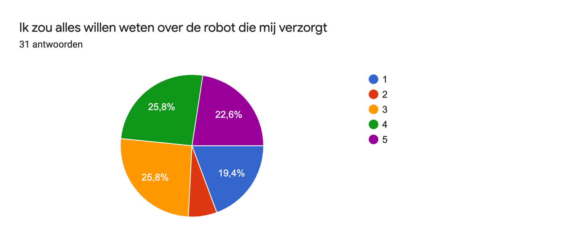
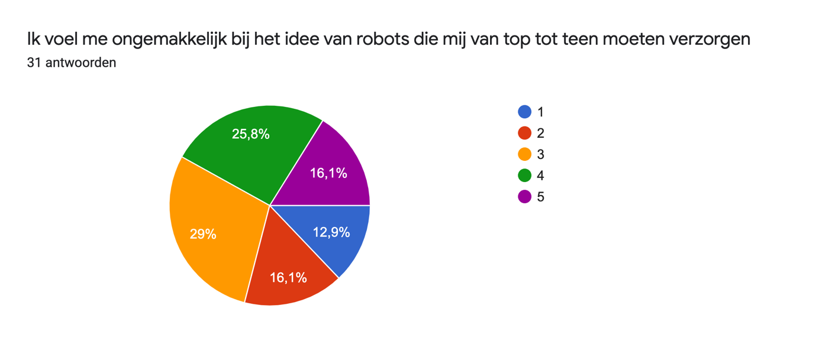
De volgende vragen gaan over taken die robots eventueel zouden kunnen vervullen. De vraag aan u is hoeveel behoefte u heeft dat robots deze taken vervullen. De volgende cijfers komen overeen met een betekenis:
- 1 = geen behoefte aan
- 2 = niet zoveel behoefte aan
- 3 = neutraal/geen mening
- 4 = een beetje behoefte aan
- 5 = veel behoefte aan
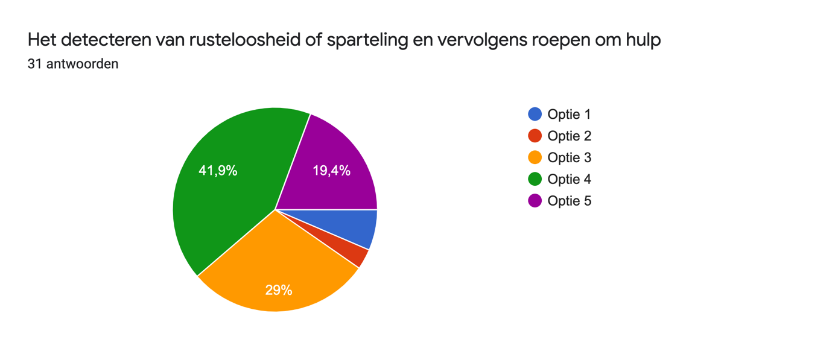
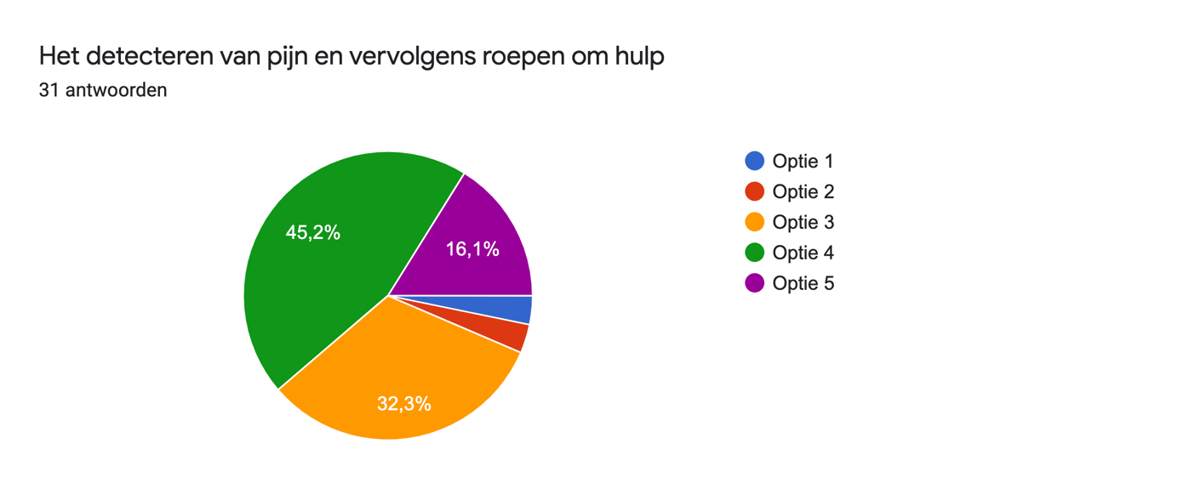
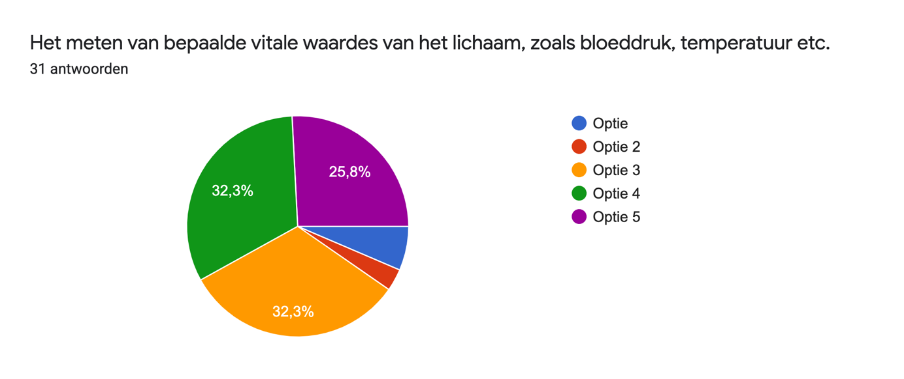
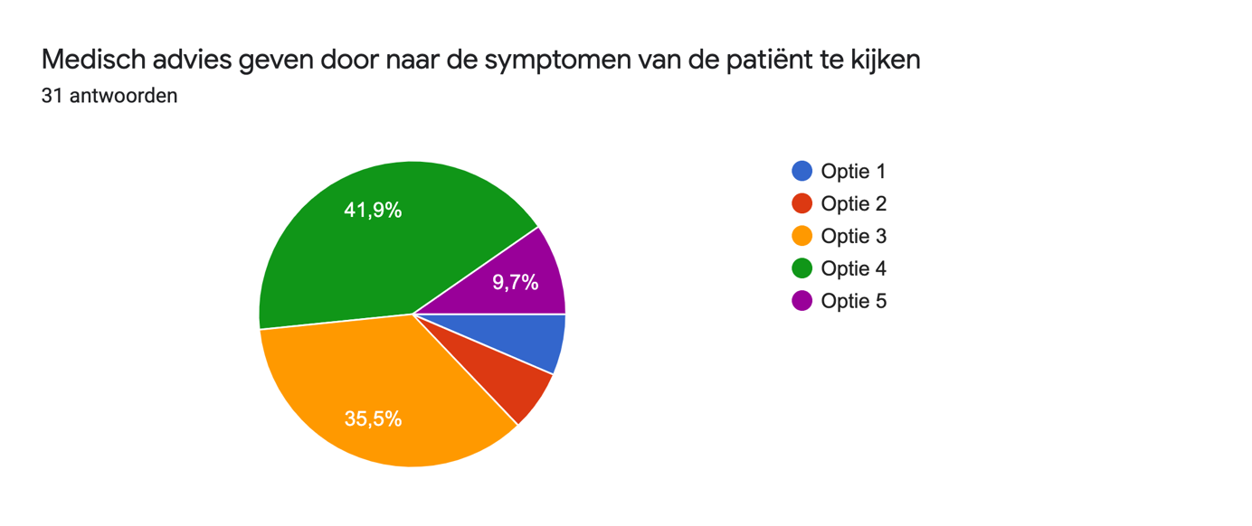

“Omschrijf wat u verwacht van een robot die voor u zorgt.” Dit waren de algemene antwoorden:
- Goede zorg;
- Lijkt niet op een mens;
- Moet er vriendelijk uit zien niet angstaanjagend;
- Efficiënt & warmte;
- Signalerende en communicerende functie bij medische problemen.

Bijlage III. Resultaten interview

Wat is het effect van robotisering in de zorg op patiënten?
- Wat voor feedback krijgen jullie van patiënten over robotisering in de zorg?
Als ik in het ziekenhuis zou kijken, hebben we robots in de apotheek en de chirurgie, verderzetten we nog geen robots in. Bij de apotheek, merken de patiënten er niet heel veel van. De patiënten zien namelijk niet dat de robots de medicijnen pakken. Maar bij de robotchirurgie merken ze het zeker wel, want dan gaat er een chirurg met een robot opereren. En wat we van de patiënten horen is dat de robot heel nauwkeurig opereert. (De chirurg bestuurt nog steeds de robot.)
- Is het financiële plaatje voor de patiënten voordeliger wanneer zij behandeld worden door robots?
De operatie is zelf duurder, maar de verzekeraar betaalt die kosten. Dus geen voor- of nadeel, maar wel heel veel minder complicaties/heropnames.
- Voelen patiënten zich prettiger als ze worden behandeld door robotica?
Ze vinden het wel spannend dat ze door een robot worden behandeld. Maar vaak ook heel erg vet.
- Welke gevolgen zijn er ontstaan bij patiënten die zijn behandeld door robotica?
Positieve effecten, minder complicaties/heropnames.

Wat is het effect van robotisering in de zorg op zorgprofessionals?
- Krijgen de zorgprofessionals nu meer vrije tijd door het gebruik van robotisering in de zorg?
Bij de apotheek hoeven ze de medicijnen niet meer te halen, dat doet de robot. De apothekers hoeven ook geen medicijnen voor te bereiden. Maar bij de chirurgie is dat niet zo want de robot wordt nog steeds bemand door de chirurg.
- Kunnen zorgprofessionals nu met een gerust hart hun administratie doen zonder op de patiënt te letten?
Wij gebruiken alleen chirurg- en apotheekrobots dus wij hebben daar nog geen ervaring mee.
- Zijn de zorgprofessionals bang dat ze hun banen gaan verliezen door deze robotisering of verwachten ze alleen maar dat hun taken gaan variëren?
De simpele dingen zijn uit handen genomen dus hebben ze meer tijd om beter en specifieker te werken aan moeilijkere taken. Apothekersassistenten hoeven op de apotheek minder werk te doen, en worden daardoor meer in het ziekenhuis ingezet om dokters te ontlasten door het uitvoeren van medicatieverificatie. Met hun kennis hebben zij sneller de medicatie geverifieerd en kunnen ze daardoor de dokter ontlasten.
- Brengt de robotisering meer rust in de zorg?
We gebruiken robots niet overal, maar bijvoorbeeld bij de apotheek is er veel meer rust doordat de robot de meest chaotische taken overneemt.
- Wie is er verantwoordelijk bij fouten en incidenten en hoe is dit juridisch geregeld?
De zorgprofessionals blijven altijd eindverantwoordelijk, als bijvoorbeeld het verkeerde medicijn wordt gepakt.

Wat is het effect van robotisering in de zorg op de financiën?
- Is er een stijging of daling in kosten van de afgelopen twee jaar? (Zo ja met hoeveel procent?)
De kosten nemen flink toe, doordat een robot veel kost maar je minder personeel nodig hebt waardoor je geld kunt besparen. Maar bij robotchirurgie heb je nog wel de robot en de chirurg nodig hebt voor de operatie.
- Is het gebruik van robots niet financieel gevaarlijk voor de maatschappij?
In principe wel, maar we kunnen niet anders omdat we een tekort aan mensen hebben.

—————————————————————————————————————

